|  |  |
| --- | --- |
| Master 2 MIAGE  2013/2014  Capgemini Télécom & Services  Rennes Atalante Champs Blancs  7 Rue Claude Chappe - CS 67746  D:\Users\ctunqui\Downloads\LogoIsticCmjnFr.jpg35 577 CESSON SEVIGNE Cedex  D:\Users\ctunqui\Downloads\LogoCouleurHauteResolutionUR1_UEB.jpg  Capgemini_colour | **Rapport de stage de fin d’études**  **Développement d’une application Web de gestion des comptes clients**  Auteur : Carla TUNQUI NEIRA  Sous la responsabilité de :  Jérôme LE DORZE – Capgemini  Cédric GUEGUEN – ISTIC Université de Rennes 1 |

**REMMERCIEMENTS**

Avant de commencer ce rapport, je souhaite remercier Stéphanie MADEUX Skill Group Manager ADM et Didier THOMAZON Skill Group Manager pour m’avoir permis d’intégrer Capgemini Télécom & Services, je tiens à remercier la responsable RH Laure SAUSSEREAU de m’avoir donné l’opportunité d’effectuer mon stage de fin d’études dans l’entreprise.

Je remercie Jérôme LE DORZE, chef de projet, et Pierre POST, responsable de l’application MyMT, de m’avoir accueillie et facilité mon intégration au projet. Je remercie également à l’ensemble de l’équipe de travail des projets de Monaco Telecom pour leur accueil, leur disponibilité et leur sympathie.

Je souhaite également remercier à l’ISTIC qui m’a offert une formation de qualité et mon tuteur de stage Cédric GUEGUEN.

**RÉSUMÉ**

Mon stage de fin d’études du Master 2 MIAGE a été réalisé au sein de la société Capgemini Télécom & Services, agence de Rennes.

Durant mon stage, j’ai participé à une équipe de projet en charge de la maintenance évolutive des applications pour l’opérateur Monaco Telecom. En particulier j’ai travaillé sur l’application MyMT qui est l’application web destinée aux clients Monaco Telecom. MyMT permet à chaque client de consulter et faire évoluer ses offres, piloter sa consommation et gérer son compte.

Mes objectifs étaient d’apporter des évolutions à l’application MyMT, puis d’intégrer ces évolutions et les valider.

**ABSTRACT**

My Master 2 MIAGE internship was carried out within the company Capgemini Télécom & Services at Rennes.

During my internship, I participated in a project team responsible of the evolution and the maintenance of applications for the operator Monaco Telecom. Specifically I worked on MyMT application which is a web application for Monaco Telecom customers. MyMT allows each client to consult and evolve its offerings, drive its consumption and manage their account.

My goals were to make evolve the MyMT application, then integrate these changes and validate these evolutions.

***SOMMAIRE***

page

1. Introduction 6

2. PrÉsentation de l’entreprise 7

2.1 Historique du groupe 7

2.2 Chiffres clÉs 7

2.3 Les disciplines clÉs de Capgemini 8

3. Contexte et prÉsentation du sujet de stage 10

3.1 Le client Monaco telecom 10

3.2 Applications Monaco Telecom 10

3.2.1 Outil de Gestion Client (OGC) 11

3.2.2 Order Management (ODM) 11

3.2.3 My Monaco Telecom (MyMT) 12

3.3 Sujet de stage 14

3.4 Objectif du stage 14

3.5 Organisation de l’Équipe de travail 14

3.6 Description du cahier de charges 16

3.7 Cycle de Developpement en V 16

3.8 Plannification global 17

4. PrÉsentation du travail rÉalisÉ 18

4.1 Environnement technique 18

4.1.1 Architecture technique MyMT 18

4.1.2 Outillage 19

4.2 Travail RÉalisÉ 20

4.2.1 Analyse des composants existants 20

4.2.2 Évolutions Version 07.00 de MyMT 21

4.2.2.1 Gestion des trois numéros illimités 21

4.2.2.2 Autres évolutions MyMT 27

4.2.3 Évolutions Version 07.01 de MyMT 28

4.2.3.1 Modification du tableau de bord 28

4.2.4 Rédaction et passage de tests d’intégration 31

5. Conclusion 32

6. Annexes 33

6.1 Struts 2 33

***TABLE DES ILLUSTRATIONS***

[Figure 1 : Historique de Capgemini 7](#_Toc396225614)

[Figure 3 : Application OGC 11](#_Toc396225615)

[Figure 4 : Application MyMT 12](#_Toc396225616)

[Figure 5 : Relation entre MyMT et OGC 14](#_Toc396225617)

[Figure 5 : Cycle de développement en V 17](#_Toc396225618)

[Figure 6 : Planning global du stage 17](#_Toc396225619)

[Figure 6 : Architecture technique de MyMT 18](#_Toc396225620)

[Figure 7 : Étape 2 de la migration d'offre 23](#_Toc396225621)

[Figure 8 : Étape 3 de la migration d'offre 24](#_Toc396225622)

[Figure 9 : Lien de changement des numéros illimités 24](#_Toc396225623)

[Figure 10 : Diagramme de séquence de la modification des numéros illimités 25](#_Toc396225624)

[Figure 11 : Étape 1 de la modification des numéros illimités 26](#_Toc396225625)

[Figure 12 : Étape 2 de la modification des numéros illimités 26](#_Toc396225626)

[Figure 13 : Nouveau lien du bloc Mes Services 29](#_Toc396225627)

[Figure 14 : Modifications du tableau de bord PRO 30](#_Toc396225628)

[Figure 15 : Écran de suivi des lignes en débit réduit ou proches du débit réduit 30](#_Toc396225629)

[Figure 16 : Tests MyMT dans HP-QC 31](#_Toc396225630)

[Figure 17 : Fonctionnement du framework Struts 2 33](#_Toc396225631)

# Introduction

Dans le cadre de l’obtention du Master 2 MIAGE (Méthodes Informatiques Appliquées à la Gestion des Entreprises) à l’Institut des Sciences et Technologies de l'Information et de la Communication (ISTIC) de l’Université de Rennes 1, les étudiants doivent effectuer un stage de fin d’études d’une durée de 20 semaines minimum dans le secteur de l’Informatique. Pour ma part, j’ai réalisé mon stage de mars à août 2014 au sein de la société Capgemini Télécom & Services à Rennes. Cette entreprise est spécialisée dans domaine du conseil, des services informatiques, et de l'infogérance.

Dans le cadre de mon stage, j’ai participé à une équipe projet en charge de la maintenance évolutive des applications pour l’opérateur télécom Monaco Telecom. Le projet auquel j’étais rattachée est MyMT, application selfcare dédiée aux clients. Il s’agissait de faire des évolutions de l’application en utilisant le framework J2EE Struts 2.

L'enjeu de ce stage était donc de découvrir un nouvel univers professionnel et d'élargir mes compétences. Mes missions au cours du stage ont été les suivantes : développer les évolutions de l’application demandées par le client, intégrer ces évolutions et les valider. Egalement j’ai fait des corrections et validations des versions précédentes de l’application.

Dans le but de rendre compte le plus fidèlement possible de mon stage, je propose dans un premier temps une présentation générale de la société Capgemini et de ses activités. J’explique ensuite en quoi consiste le projet qui m’a été confié, puis je présente le travail effectué. Enfin, je termine par une conclusion du stage.

# PrÉsentation de l’entreprise

Créée le 1er octobre 1967 à Grenoble, France par Serge Kampf, Capgemini est la première SSII dans le secteur des services informatiques en France, et figure parmi le 5 premiers mondiaux.

## Historique du groupe

Capgemini a su perdurer dans le temps en s’adaptant à chaque fois à son époque. L’évolution de l’entreprise démontre bien sa volonté d’ouverture et de diversification de ces domaines d’activités. Le graphique chronologique suivant montre l’évolution et l’expansion du groupe en rachetant des entreprises spécialisées dans d’autres secteurs. Ceci rend Capgemini capable de fournir des solutions diverses et adaptées à ses clients.

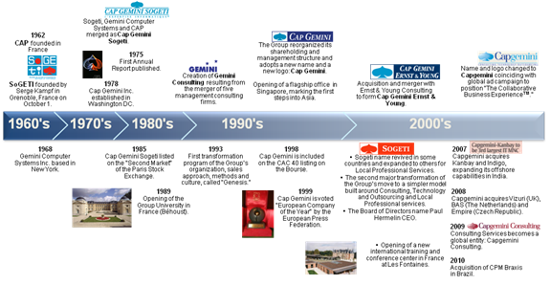

Figure  : Historique de Capgemini

## Chiffres clÉs

Capgemini repose sur un effectif de plus de 130 000 collaborateurs et une présence dans plus de 40 pays, la société est l'un des leaders mondiaux en matière de conseil, de services technologiques et d'infogérance. Le groupe a réalisé un chiffre d'affaires mondial de 10,1 milliards d'euros en 2013.

**Répartition du chiffre d’affaire sur les régions en 2013 :**

* France: 21,7%
* Royaume-Uni & Irlande : 19,9%
* Amérique du Nord : 20.6%
* Reste de l’Europe, Asie et Amérique latine : 27,1%
* Benelux: 10,7%

**Répartition du chiffre d’affaire par disciplines en 2013 :**

* Conseil (CC): 4,5%
* Intégration de systèmes (TS) : 40,6%
* Infogérance (OS) : 40.1%
* Services Informatiques de proximité (Sogeti) : 14.8%

**Effectifs en 2013**

Les effectifs du Groupe au 31 décembre 2013 s’élèvent à 131 430 collaborateurs, ainsi répartis :

* Europe : 60 496 collaborateurs
* Amérique du Nord : 9 710 collaborateurs
* Asie-Pacifique : 50 859 collaborateurs
* Amérique Latine: 9 505 collaborateurs
* Afrique et Moyen-Orient : 860

Collaborateurs offshore : 57 584

## Les disciplines clÉs de Capgemini

La société propose une offre de services intégrés autour de ses quatre métiers et de ses expertises sectorielles. Ces disciplines clés sont les suivantes :

* **Technology Services (Application Services)** fait appel à la capacité de concevoir et d’intégrer des solutions, d’exploiter les innovations et de transformer l’environnement technologique.
* **Capgemini Consulting** a pour mission de contribuer, au travers d’actions telles que la transformation de l’activité ou la redéfinition de grandes fonctions, à l’amélioration des performances économiques des entreprises, grâce à une connaissance approfondie de leurs métiers et de leurs processus.
* **Infrastructure Services** se concrétise par une prise en charge totale ou partielle de la gestion des ressources informatiques du client. Le Groupe a développé une gamme de services de gestion de systèmes informatiques, d’optimisation des processus métiers et de flexibilité des coûts de structures afin d’améliorer le rapport coût/performance.
* **Les Services informatiques de proximité (Sogeti)** sont implantés géographiquement au plus près des décideurs techniques locaux des grandes entreprises, visant à soutenir les capacités internes des directions informatiques en leur proposant dans des délais les plus brefs les meilleurs spécialistes.

Durant mon stage, j’ai intégré l’entité Technology Services. Pour mieux adresser les besoins des clients, cette entité comporte quatre unités :

* Aérospatiale et Défense
* ADM Center
* Services
* Télécom et Média

Dans le cadre de ce stage, j’ai été accueilli dans l’unité « ADM Center », précisément dans le groupe de compétences, Skill group, « Autres Opérateurs ».

# Contexte et prÉsentation du sujet de stage

Dans le cadre de mon projet de fin d’études, j’ai effectué un stage de six mois à Capgemini ADM Center. J’étais rattachée à l’équipe qui gère les projets pour le client Monaco Telecom. L’objectif était d’apporter des évolutions à une application existante, MyMT, qui est le selfcare client de Monaco Telecom. L’application est toujours en évolution pour répondre les besoins du client et surtout des utilisateurs.

Capgemini gère la refonte du Système d’Information Entreprise de l’opérateur Monaco Télécom. Dans ce contexte, la société réalise les applications front-office permettant de gérer les abonnements des clients.

Pour bien situer le cadre du stage, il est important de présenter le contexte afin de clarifier les différents aspects du travail effectué.

## Le client Monaco telecom

Monaco Telecom propose aux résidents et aux entreprises monégasques toute la gamme des produits et services d'un opérateur de télécommunications. La société détient le monopole sur la téléphonie fixe, l'accès à l'internet et à la télévision selon une convention de concession entre l'État et Monaco Telecom. En revanche, le marché est ouvert à la concurrence pour la téléphonie mobile. La marque s'appuie sur un réseau de ventes de 5 boutiques à Monaco.

## Applications Monaco Telecom

Capgemini gère aujourd’hui des projets pour différents opérateurs de télécommunications. Dans ce contexte, la société développe et maintient des applications pour l’opérateur Monaco Telecom.

L’équipe de travail des Projets Monaco Telecom gère trois applications OGC, MyMT et ODM, qui sont décrites dans les paragraphes suivants.

### Outil de Gestion Client (OGC)

C’est l’application web de prise de commande Mobile et 4Play utilisée dans les boutiques Monaco Telecom afin de réaliser les souscriptions des nouveaux clients, gérer les offres des clients existants et assurer le suivi de leurs commandes.



Figure 3 : Application OGC

OGC fournit une interface service web utilisée par MyMT pour la récupération des informations qui seront affichées dans l’application.

### Order Management (ODM)

L’application ODM, construite par Capgemini en 2013, est associée à OGC et réalise le pilotage technique des processus de déploiement 4Play. Basé sur une architecture innovante composée de frameworks Open Source, ce projet constitue un socle réutilisable chez d’autres clients.

### My Monaco Telecom (MyMT)

MyMT est le selfcare web. C’est l’application web destinée aux clients Monaco Telecom. Complètement refondue en 2013 pour devenir plus moderne et ergonomique, cette application est la vitrine de Monaco Telecom. Elle permet à chaque client de consulter et faire évoluer ses offres, piloter sa consommation et gérer son compte, consulter les informations liées à son abonnement, et agir sur certaines caractéristiques et options de son offre.

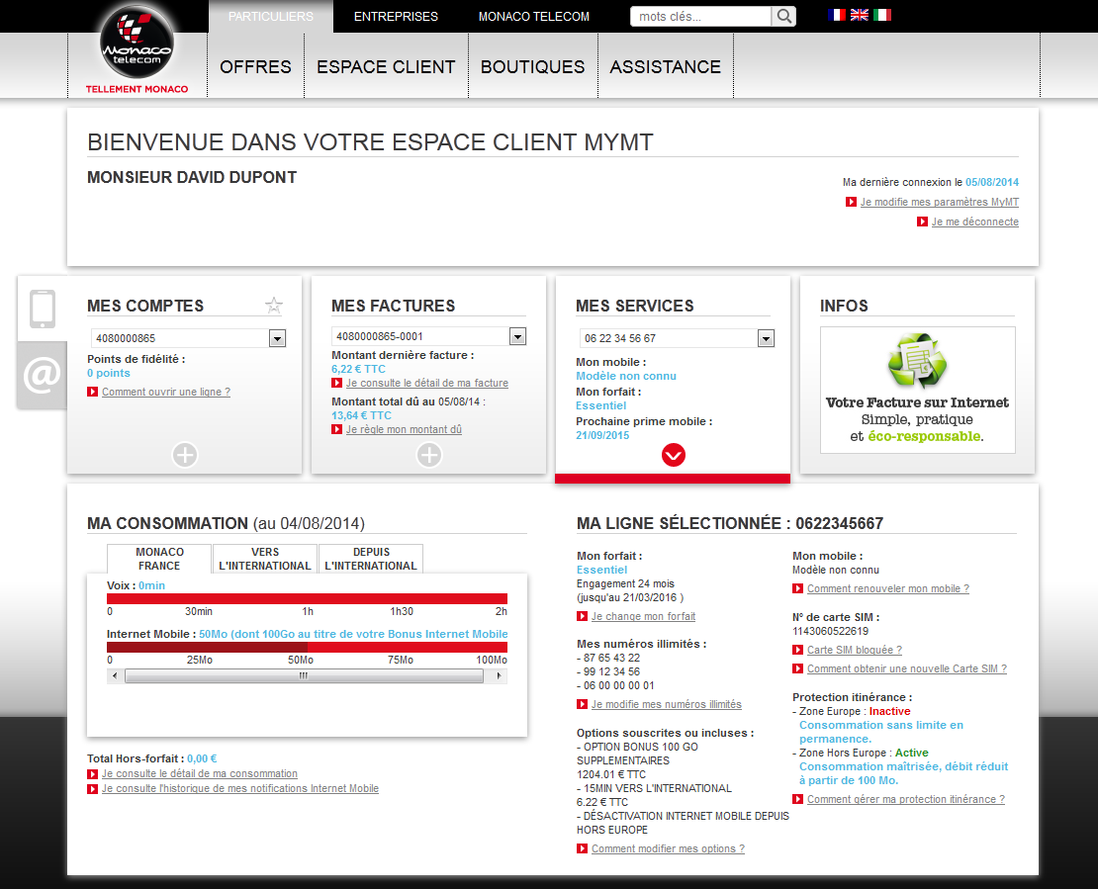

Figure 4 : Application MyMT

MyMT est l’application sur laquelle j’ai travaillé, c’est la raison pour laquelle je l’expliquerai de façon plus détaillée pour bien comprendre le contexte de mon stage.

Avant de décrire la façon dont l’application MyMT est faite, il faut savoir que deux types de comptes existent : « Professional » (PRO) est le type de compte destiné aux entreprises et l’autre compte « Grand Public » (GP) pour les clients résidentiels.

Les clients gérés dans MyMT se distinguent aussi par leurs offres. Il existe les clients ONE qui possèdent les quatre services fournis pour Monaco Telecom : Téléphonie Mobile, Téléphonie Fixe, Internet et Télévision. On parle alors d’offre « 4Play » ou « quadruple-play ». Les autres clients possèdent des services séparés.

MyMT est une application web développée sur le framework Struts 2 et Java et est constituée de plusieurs modules :

|  |  |  |
| --- | --- | --- |
| **Code** | **Description** | **Application web** |
| MYM-PSC | Portail Selfcare Commun | SelfcareMyMT : mym.war |
| MYM-PSM | Portail Selfcare Mobile | SelfcareMobile : mym-psm.war |
| MYM-PSI | Portail Selfcare Internet | SelfcareInternet : mym-psi.war |
| MYM-PSF | Portail Selfcare Fixe | SelfcareFixe : mym-psf.war |

Les deux premières applications ont été développées dans leur totalité par l’équipe de Capgemini. Elles permettent de gérer les parties en commun de MyMT (utilisées pour les services de Monaco Telecom) et toute la partie liée au service Mobile. En revanche, les modules MYM-PSI et MYM-PSF sont des systèmes développés à l’origine par Monaco Telecom, même si aujourd’hui Capgemini en assure la maintenance.

L’application web MyMT est composée de trois blocs : « Mes Comptes », « Mes Factures » et « Mes Services ». Le premier bloc, Mes Comptes, montre toute l’information liée au client. Dans cette partie le client peut, par exemple, consulter l’historique des commandes effectuées sur ligne.

Le bloc Mes Factures qui permet de sélectionner les différents comptes de facturation d’un client. Dans ce bloc se trouve les options permettant au client de gérer ses informations de facturations, modifier ses coordonnées bancaires ou consulter le détail de ses factures.

Le troisième bloc « Mes Services » permet d’afficher les informations concernant à chaque service offert par Monaco Telecom. Si le client est un client ONE, ce bloc lui permet de choisir les quatre services et gérer chacun d’eux. Pour les autres clients, le bloc affiche l’information liée à leurs services mobiles uniquement.

MyMT est fortement liée à OGC. C'est cette dernière application qui expose des services Web à MyMT pour extraire les informations requises par le client. Comme le montre la figure ci-dessous, OGC récupère les données à partir de diverses bases de données existantes de l'application, mais MyMT a aussi sa propre base de données d’où elle obtient des informations sans passer par OGC.

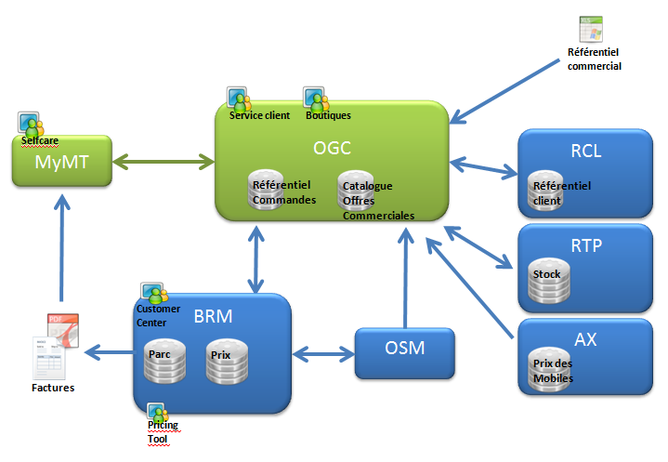

Figure 5 : Relation entre MyMT et OGC

## Sujet de stage

Le sujet de stage est le Développement d’une application Web de gestion de comptes clients - SI opérateur télécom Grand-Public Mobile/Fixe/Internet/TV. Le but de ce projet est de réaliser les travaux de développement de l’application web, dans un environnement technique Java. Il est nécessaire de faire évoluer l’application de sort qu’elle répond les besoins du client.

## Objectif du stage

Développer, intégrer et valider les évolutions au sein de l’application Selfcare MyMT pour l’opérateur Monaco Telecom.

## Organisation de l’Équipe de travail

L’équipe de travail est organisé de la façon suivante :

* Le chef de projet
* Le responsable de l’application OGC
* Le responsable de l’application MyMT
* Le responsable de l’application ODM
* L’équipe de développement
* L’équipe de test

J’étais intégrée au sein de l’équipe de développement de l’application MyMT, et j’ai eu en charge une partie de la conception des nouvelles fonctionnalités de l’application, la réalisation des évolutions et leur intégration.

La méthode de travail de l’équipe où je suis rattachée est le LEAN qui consiste en des réunions quotidiennes ou Daily Meeting où chaque membre de l’équipe présente l’état d’avancement de sa tâche et signale les points de blocage s’il y en a. C’est une occasion pour chercher des solutions ensemble et affecter plus de personnes sur une tâche prioritaire bloquante lorsque c’est possible. L’échange d’informations et la transparence de l’état de progression des tâches font que les problèmes sont remontés à temps au niveau des décideurs ce qui implique une prise de décision adéquate et un moindre risque.

En plus des réunions quotidiennes, le responsable de l’application MyMT organise des petites réunions entre les personnes affectées à cette application. Ce sont des réunions qui durent plus longtemps et cela donne plus de temps pour détailler et approfondir les sujets traités. Elle sert également à faire une mise au point sur tous les aspects du projet et définir l’état d’avancement du projet dans sa globalité et non plus par module. Il arrive aussi que la répartition des tâches soit faite durant cette réunion.

Pour marquer la cohésion de l’équipe et le bon enchaînement des tâches, le suivi d’avancement global par chacun des membres de l’équipe et l’évolution des affectations sont tracées via des fichiers qui indiquent le travail d’une semaine, dans ce fichier chaque membre de l’équipe a la responsabilité d’indiquer le temps passé sur chacune des tâches et d’évaluer le « reste à faire » (RAF) sur chacune d’entre elles, de cette façon les responsables des applications et le chef du projet pourront estimer le temps nécessaire pour finir les tâches et planifier le travail de la semaine suivante.

## Description du cahier de charges

Les tâches à effectuer pendant la durée du stage sont les suivantes :

Pour les versions précédentes à la version 07.00.00 de MyMT

* Correction des anomalies trouvées lors de la phase de tests.
* Validation des corrections des anomalies.

Version 07.00.00 de MyMT

* Gestion des trois numéros illimités.
* Récupération des contrats PDF.
* Enregistrement en base de données les statistiques d’utilisation des différents services de l’application.
* Amélioration de l’expérience utilisateur.

Version 07.01.00 de MyMT

* Modification du tableau de bord.
* Ajout de l’écran secondaire de suivi des lignes en débit réduit ou proche du débit réduit.
* Ajout de l’écran secondaire de renseignement de l’utilisateur d’une ligne.
* Modification des écrans secondaires de détail de l’encours de consommation et de détail de la dernière facture.

## Cycle de Developpement en V

Le cycle de développement du projet est le cycle en V, ce cycle est un paradigme du développement informatique qui représente la séquence d’étapes du développement d’un logiciel. Il décrit les activités et les résultats qui seront produits au cours du développement du produit. La branche gauche de la V contient toutes les étapes de la conception du projet, et la branche droite toutes les étapes de test du projet.

La figure ci-dessous expose le cycle de développement en V, en ce qui concerne mon stage, j’ai démarré le cycle depuis l’établissement des spécifications fonctionnelles jusqu’à la validation du produit.

Figure 5 : Cycle de développement en V

## Plannification global

Les premières semaines de mon stage ont été dédiées à l'installation de l'environnement de travail et à la prise de connaissance de l’application MyMT. Le reste du temps a été consacré aux développements, à l'intégration et à la validation des différentes versions de MyMT.

La planification du temps a été faite par le chef de projet et le responsable de l’application MyMT, en prenant en compte les dates de livraison fixées par le client et l’équipe de travail. Le diagramme de Gantt ci-dessous montre les tâches effectuées lors de mon stage.

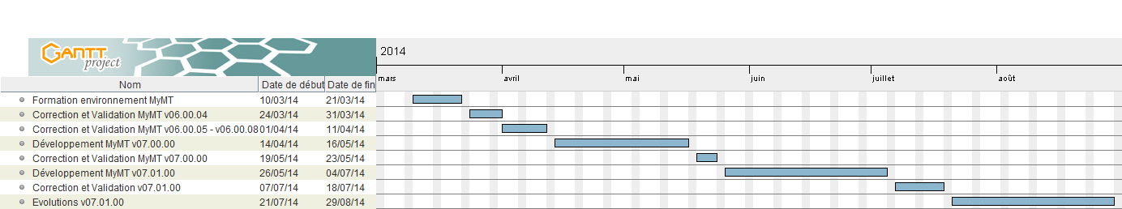

Figure  : Planning global du stage

# PrÉsentation du travail rÉalisÉ

## Environnement technique

### Architecture technique MyMT

MyMT est une application web développé sur le Framework J2EE Struts 2. Elle est bâtie sur une architecture multicouche comme la plus part des applications web. La figure ci-dessous expose les différents composants de l’application MyMT.

Figure 6 : Architecture technique de MyMT

Les composants de MyMT sont décrits dans les paragraphes suivants :

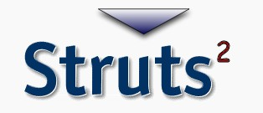**Struts 2**

Apache Struts 2 est un élégant, extensible framework pour la création d'applications Web Java EE. Le framework est conçu pour simplifier le cycle complet de développement, depuis la construction, le déploiement, à la maintenance des applications au fil du temps.

**JavaScript / Framework jQuery**

Se présentant comme un unique fichier JavaScript, jQuery a pour but de simplifier les commandes du JavaScript. En outre, ce framework comporte de nombreuses fonctionnalités aidant à la création d’une application web.

**Oracle Database**

Oracle DataBase est un système de gestion de base de données relationnel fourni par Oracle Corporation.

### Outillage



**Eclipse**

Développé par la Fondation Eclipse, Eclipse est un environnement de développement intégré libre, universelle et polyvalent. Eclipse permet d’avoir accès à des outils d’assistance dans les développements.

C’est cet environnement de développement que j’ai utilisé tout au long de mon projet.

**FancyBox**

FancyBox est un outil qui offre une façon agréable et élégant pour ajouter des fonctionnalités de zoom pour les images, le contenu html et multimédia sur les sites Web. Il est construit sur le jQuery et est à la fois facile à mettre en œuvre et à personnaliser.

**Maven**

Maven est un moteur de production utilisé principalement pour des projets Java. Maven traite les deux aspects de la construction d'un logiciel : d'abord il décrit comment le logiciel est construit, et ensuite il décrit ses dépendances.

**SVN**

Subversion est un outil de gestion de versions open source basé sur le principe du dépôt centralisé et unique (fonctionnement pareil à un système de fichiers). C’est un logiciel libre distribué sous licence Apache/BSD.

**HP Quality Center**

HP Quality Center est un logiciel de gestion de la qualité offerte par la HP Software Division de Hewlett-Packard. Quality Center offre l’assurance de la qualité de logiciels, y compris la gestion des exigences, gestion des tests et procédures de test pour les environnements informatiques et applicatifs.

**SoapUI**

SoapUI est une application open source permettant le test de web service dans une architecture orientée services (SOA). Ses fonctionnalités incluent l'inspection des web service, l'invocation, le développement, la simulation, le mocking, les tests fonctionnels, les tests de charge et de conformité.

## Travail RÉalisÉ

### Analyse des composants existants

Lors de mon arrivée, une formation a été mise en œuvre afin que je me familiarise avec l’environnement fonctionnel et technique du projet, spécifiquement de l’application MyMT. La formation théorique s’est basée sur les dossiers d’architectures et des spécifications de l’application. Avec l’aide du responsable de l’application MyMT, son but était de comprendre le contexte et les subtilités sur le plan fonctionnel du projet.

L’installation de l’environnement de développement a été réalisée suivant un manuel à disposition des nouveaux arrivants sur le projet MyMT.

Dans un premier temps, j’ai effectué une étude et une analyse de l’application MyMT développée par l’équipe. Au début de projet j’ai relu la documentation ainsi que le code source de la version de l’application utilisée par Capgemini. J’ai du faire une recherche pour comprendre le fonctionnement du framework Struts 2 car l’application MyMT est entièrement développée sur cette technologie.

Comme vu précédemment, l’application possède plusieurs fonctionnalités, pour cette raison j’avais besoin d’étudier comment fonctionne chaque composant. J’ai également étudié les différentes tables en base de données exploitées par l’application.

Grace à ce travail, j’ai eu une meilleure compréhension du fonctionnement de MyMT ce qui m’a permis de connaitre l’ampleur des tâches à réaliser pour réussir ce projet.

Après la formation, j’ai pu commencer à faire les validations des versions précédentes de MyMT et aussi corriger les anomalies présentes dans l’application. Ces anomalies ont été trouvées soit par le client dans la phase des tests soit par les membres de l’équipe pendant les tests d’intégration.

Depuis mon arrive sur le projet et avant le développement de la version v07.00 de MyMT, l’équipe de travail a livré 6 versions (MYMT\_v06.00.04, v06.00.05, v06.00.06, v06.00.07, v06.00.08, v06.01) qui contiennent les différentes évolutions demandées par le client.

### Évolutions Version 07.00 de MyMT

Le client Monaco Telecom a souhaité mettre en place de nouvelles fonctionnalités sur le système MyMT, ces fonctionnalités sont détaillées dans l’expression de besoin du client et elles sont les suivantes :

* Gestion des trois numéros illimités,
* Récupération des contrats PDF dans l’historique des commandes,
* Ajout de statistiques d’utilisation,
* Amélioration de l’expérience utilisateur.

J’ai eu l’opportunité de rédiger une partie des spécifications fonctionnelles des évolutions de la version 07.00.00, ce qui m’a fait mieux comprendre ce qui le client voulait comme nouvelles fonctionnalités.

Pour cette tache, j'ai du lire les expressions des besoins du client et avec le responsable de MyMT, nous avons partagé ce que nous avons compris. C’était une opportunité pour partager nos idées et les discuter pour bien exprimer les évolutions demandées par le client et bien faire les spécifications fonctionnelles. Une fois que les spécifications ont été approuvées par l’équipe, elles ont été envoyées au client pour qu’il puisse les valider et que le développement commence.

De la même façon, pour réaliser les nouvelles évolutions j’ai du faire plus de recherche sur le Framework Struts, les JavaServer Pages (JSP) et jQuery, car ces évolutions étaient plus compliquées que les corrections faites les premières semaines de mon stage. Cela m’a permis d’en apprendre plus sur ces technologies et comment les utiliser pour obtenir le résultat souhaité.

#### Gestion des trois numéros illimités

Monaco Telecom propose sur certaines de ses offres commerciales la possibilité de choisir jusqu’à trois numéros qu’il sera possible d’appeler de façon illimitée.

La gestion de trois numéros illimités directement par le client n’était pas une fonctionnalité incluse dans les versions précédentes de MyMT, c’est pour cette raison que Monaco Telecom souhaitait faire évoluer MyMT pour assurer cette gestion.

Cette évolution doit assurer la gestion des numéros illimités :

* En migration d’offre
  + Possibilité de modifier les numéros illimités déjà détenus pour les clients ayant une offre incluant cette fonctionnalité.
  + Possibilité de saisir trois numéros illimités pour les clients allant vers une offre incluant cette fonctionnalité.
* En gestion de l’offre
  + Possibilité de modifier ses numéros illimités via MyMT (fonction restreinte à une modification maximum par mois) pour les clients de la nouvelle gamme mobile,
  + Affichage d’une fenêtre d’information pour les clients possédant une offre qui inclue les numéros illimités mais fait partie de l’ancienne gamme MT.

**Migration d’offre**

Pour le cas de la migration d’offre il est nécessaire de changer la pop-up de changement d’offre, cette pop-up permet au client de choisir son forfait et valider les options liées au forfait choisi. L’ajout de la fonctionnalité pour gérer les trois numéros illimités a été faite dans l’étape 2 de la migration parce que c’est ici où le client peut valider tous les options qu’il a choisi.

L’option pour configurer les numéros illimités doit s’afficher seulement si le forfait le permet. Une fois la validation est faite, dans l’étape 3 de la migration d’offre, les numéros illimités saisis par l’utilisateur sont affichés, et suite au clic sur le bouton valider de cette étape MyMT envoie l’information à OGC pour l’enregistrer.

L’information pour afficher les options incluses dans un forfait est envoyée par OGC vers MyMT, le même fonctionnement est pris pour les numéros illimités. OGC expose des services web qui sont utilisés par MyMT, cela permet à l’application de recevoir l’information nécessaire.

Pour faciliter le travail et les tests au moment de recevoir les réponses d’OGC, j’ai utilisé l’outil SoapUI, qui permet de tester des web services. À partir du WSDL (fichier XML qui décrit l’interface) du service concerné il est possible d’insérer directement les données pour recevoir la réponse ce qui permet de vérifier et valider la communication client/service.

L’affichage des informations dans l’application est un point très important pour le client. Comme MyMT est une application web, il faut s’assurer que l’application sera bien visualisée sur les principaux navigateurs existants, ce qui prend parfois plus de temps que prévu parce que tous les navigateurs n’affichent pas les données de la même manière.

Les images ci-dessous montrent les pop-up FancyBox développées pour la gestion des numéros illimités pendant la migration d’offre :

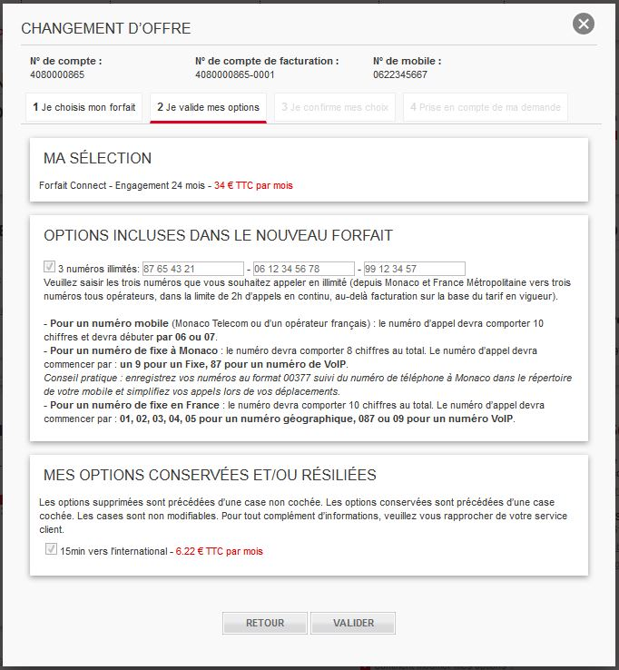

Figure : Étape 2 de la migration d'offre

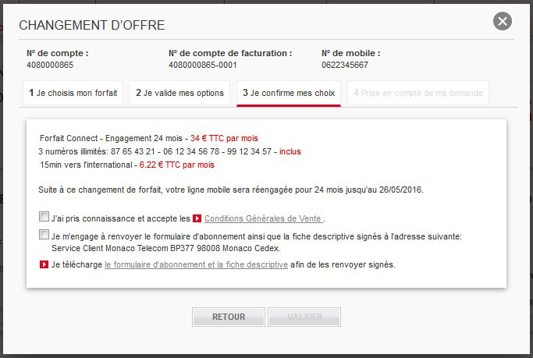

Figure : Étape 3 de la migration d'offre

**Gestion de l’offre**

Pour cette nouvelle fonctionnalité, l’application devra être modifiée pour permettre l’affichage des numéros illimités et sa gestion. Il est donc nécessaire de modifier le Bloc Mes Services pour afficher les numéros illimités d’un utilisateur. Cette fonctionnalité sera affichée seulement si le forfait du client possède l’option « numéros illimités ».

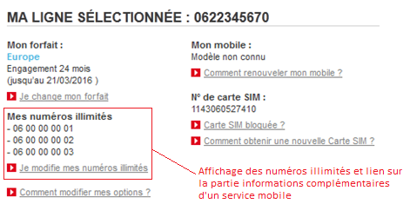

Figure : Lien de changement des numéros illimités

Le lien affiché permet d’ouvrir la fenêtre pop-up chargée de la gestion de numéros illimités.

Le fonctionnement de cette activité est le suivant :

* Un utilisateur fait clic sur le lien de modification des numéros illimités
* Une action Struts est lancée et elle appelle la méthode de la classe java à exécuter.
* Selon le résultat envoyé par la méthode, la fenêtre pop-up de modification des numéros illimités est affichée, au cas contraire un message d’indisponibilité est affiché.

Le diagramme de séquence ci-dessous montre ce fonctionnement :

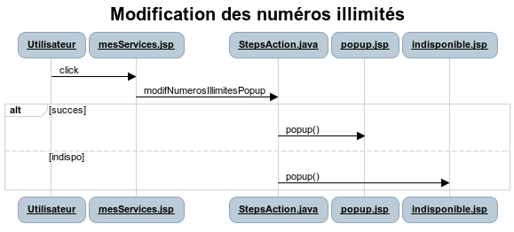

Figure : Diagramme de séquence de la modification des numéros illimités

La fenêtre pop-up de gestion de numéros illimités est composée de trois onglets, qui sont activés après la validation de l’onglet précédent. Le premier onglet permet à l’utilisateur de remplir les numéros illimités, si le client possède déjà des numéros illimités, les champs sont pré-remplis avec les valeurs actuelles. Pour récupérer l’information MyMT appel les services d’OGC qui renvoie les données demandées.

Dans le deuxième onglet la liste des numéros illimités est présentée ainsi que deux cases à cocher qui doivent être cochées pour qu’il soit possible de valider l’onglet et d’enregistrer les modifications. En cas de succès le troisième onglet est affiché, la modification est enregistrée dans la base de données et le client recevra un email de confirmation.

Comme j’avais dit avant, il faut s’assurer que les fonctionnalités ajoutées soient bien affichées sur tous les navigateurs. En ce qui concerne le développement des actions Struts en Java, j'ai eu l'occasion d'apprendre la façon de coder de l'équipe du travail, ce qui m'a permis de développer un code maintenable qui est facile à faire évoluer.

Les images ci-dessous montrent les pop-up FancyBox développées pour la gestion (modification ou saisie) des numéros illimités :

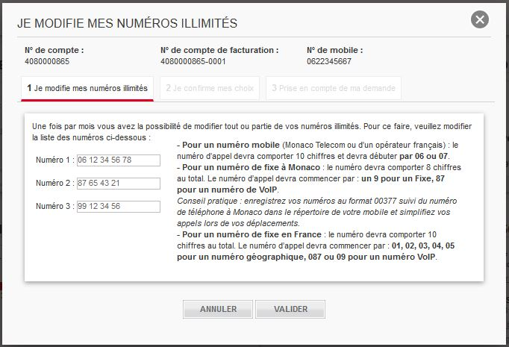

Figure : Étape 1 de la modification des numéros illimités

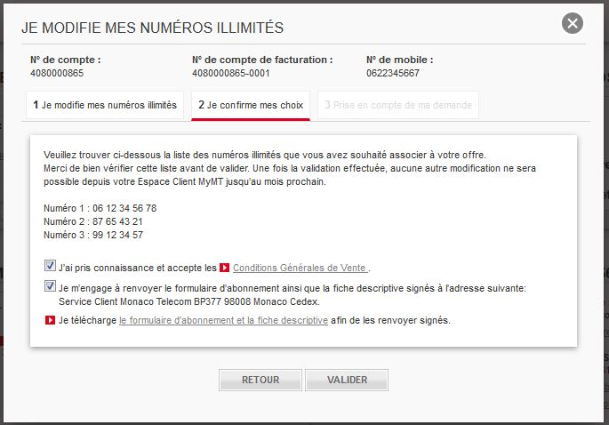

Figure : Étape 2 de la modification des numéros illimités

#### Autres évolutions MyMT

**Enrichissement des Statistiques d’utilisation**

Cette évolution a pour but de stocker dans la base de données MyMT des indicateurs sur l’utilisation de l’application MyMT par les clients.

Les tables affectées par l’évolution sont les suivantes : MYMT\_REPORT\_CONNEXION, MYMT\_ACTION et MYMT\_REPORT\_CLIENT\_ACTION.

Le client souhaite enregistrer les différentes actions faites par les deux types de clients existants : PRO et GP, c’est la raison pour laquelle il fallait ajouter à la table MYMT\_REPORT\_CLIENT\_ACTION un champ TYPE\_CLIENT qui permet d’enregistrer le type de client. Comment cette table est utilisée par toute l’application MyMT, il a été nécessaire de changer toutes les méthodes de MyMT enregistrant d’autres statistiques d’utilisation.

En plus d’ajouter le type de client dans les statistiques, ces dernières ont également été enrichies avec les nouveaux actes de gestion sur les numéros illimités.

**Récupération des contrats PDF**

MyMT permet de visualiser l’historique des commandes effectuées par un client. Le fonctionnement ancien ne permettait pas de récupérer tous les contrats PDF générés par OGC sauf pour les commandes de modification de mode de paiement en attente. La nouvelle évolution permettra maintenant d’ouvrir le contrat PDF si la commande est associée à un contrat. Ce contrat est fourni par OGC et récupéré par MyMT pour affichage.

**Amélioration de l’expérience utilisateur**

Cette évolution est fait pour améliorer la navigation du client dans MyMT, elle consiste en afficher la partie informations complémentaires du Bloc MES SERVICES par défaut. Avant il fallait cliquer sur le bouton + pour afficher cette information, maintenant elle sera affichée au chargement de la page.

### Évolutions Version 07.01 de MyMT

Les évolutions de cette version de MyMT sont liées à la consommation Internet Mobile d’une ligne mobile. Monaco Telecom souhaite mettre à la disposition du client sa consommation en temps réel et le volume total d’Internet Mobile dont il dispose. En complément, des fonctions de consultations des alertes de consommations Internet Mobile sont ajoutées sur MyMT.

Les modifications à réaliser sur MyMT sont les suivantes :

* Affichage du statut « Fair-use » d’un client, au niveau du bloc mes lignes et au niveau des jauges de consultation du suivi des consommations
* Affichage des compteurs data pour un client ayant plusieurs lignes GP ou un client ayant une ligne PRO
* Affichage de l’historique des notifications « Fair-use »
* Modification du fichier de suivi des consommations
* Affichage des options de Bonus Data National
* Affichage des commandes de Bonus Data National

Avant de commencer à développer, j’ai rédigé des spécifications techniques des évolutions à mettre en place. Cela a été l’occasion pour apprendre à faire ce type des spécifications que je n’avais pas fait avant.

#### Modification du tableau de bord

**Modification du Bloc MES SERVICES**

Cette évolution a comme but la modification du Bloc MES SERVICES du tableau de bord pour montrer un lien informant le statut d’une ligne, ce lien est affiché seulement si le statut de la ligne est « en débit réduit » ou « proche du débit réduit ».

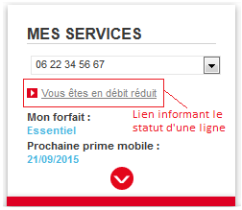

Figure : Nouveau lien du bloc Mes Services

Le libellé du lien dépend aussi du type de client, le message n’est pas le même pour un client GP ou pour un client PRO.

**Modification du tableau de bord PRO**

Cette modification est présente seulement pour les clients PRO de Monaco Telecom ayant plusieurs lignes. MyMT possède un bloc MA FLOTTE MOBILE qui évoluera de la façon suivante :

1. Un nouveau lien est affiché, ce lien permet d’accéder à l’écran secondaire de suivi des notifications pour une flotte.
2. Une nouvelle colonne « État Débit » est ajoutée à la table des lignes de la flotte afin d’afficher le statut de la ligne pour une de ses zones de consommation data. Le contenu de cette colonne dépend des zones de consommation de la ligne, c’est la raison pour laquelle il est possible d’afficher les statuts « débit réduit », « débit réduit levé » ou « proche débit réduit ».
3. Un nouveau filtre est ajouté au dessus de la table. Cette liste déroulante permet trier par statut.
4. Dans la colonne affichant le nom du titulaire, si le nom n’est pas renseigné un lien doit permettre d’accéder à l’écran secondaire de renseignement de l’utilisateur de la ligne.

L’image ci-dessous permet d’apercevoir les modifications du tableau de bord PRO mis en place.

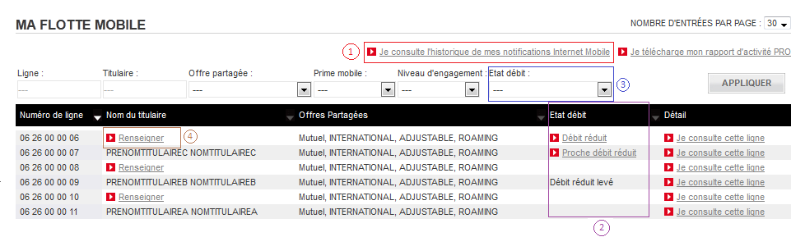

Figure : Modifications du tableau de bord PRO

**Écran secondaire de suivi des lignes en débit réduit ou proches du débit réduit**

Cet écran permet l’affichage des lignes concernées par la réduction du débit internet mobile. L’écran est affiché sous forme de pop-up et respecte les mêmes règles d’affichage que les écrans secondaires existants. Elle est accessible depuis le lien ajouté soit dans le Bloc Mes Service, soit dans le tableau de bord PRO.

L’écran est composé des deux onglets permettant d’afficher les lignes en débit réduit et les lignes proches du débit réduit, cette nouvelle évolution donne aux utilisateurs la possibilité de savoir quels sont les lignes en débit réduit ou proche du débit réduit. De plus, le client peut savoir quel est la zone qui se trouve dans cet état, ainsi que le volume de données consommées et le godet de la ligne.

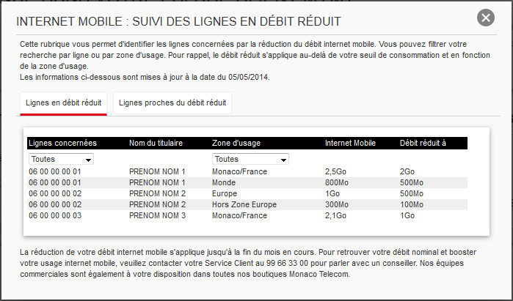

Figure : Écran de suivi des lignes en débit réduit ou proches du débit réduit

### Rédaction et passage de tests d’intégration

Durant cette phase je me suis initiée à l’outil « Quality Center ». Pour cela j’ai rédigé divers tests d’intégration sur l’outil HP–QC. HP Quality Center et HP Performance Center sont des composants de l'ensemble HP Application Lifecycle Management solution logicielle. HP-QC est l’outil utilisé par Capgemini pour gérer les tests (couverture, définition, passage…).

J’ai participé à l’écriture des tests d’intégration pour l’application en production et pour les versions V07.00.00 et V07.01.00. Ces tests concernaient chaque partie des spécifications fonctionnelles des versions de MyMT.

Les tests sont passés manuellement dans l’ordre dans lequel les fiches de test sont écrites. HP-QC permet d’exécuter chaque test et d’enregistrer son statut : « passed », « failed » ou « not completed ». Si un test échoue, une anomalie est créée dans le même logiciel Quality Center. L’anomalie devra être corrigée et par la suite validée.

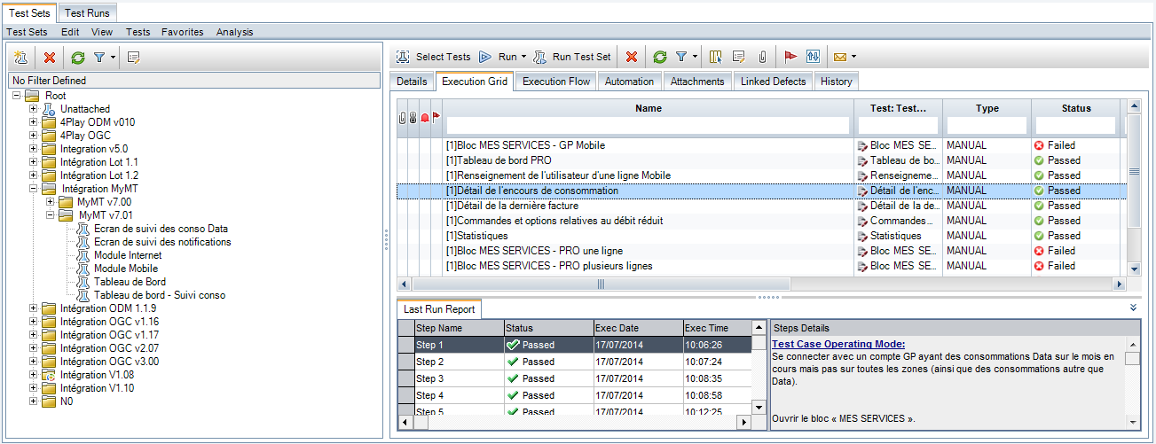

Figure : Tests MyMT dans HP-QC

# Conclusion

À la fin de mes études, j’ai effectué un stage de six mois à Capgemini Télécom & Services. J’ai fait partie de l’équipe en charge des projets pour l’opérateur Monaco Telecom.

J’ai travaillé sur l’application « My Monaco Telecom » (MyMT) qui est une application web destinée aux clients Monaco Telecom. Au cours du stage, j’ai apporté des améliorations fonctionnelles et techniques au logiciel et développé les évolutions demandées par le client.

Du point de vue professionnel, cela m'a permis d’enrichir mon expérience et de mieux comprendre les différentes phases de déroulement d'un projet, ainsi que le développement et la méthodologie de travail dans un contexte industriel. Au cours du stage, j’ai pu passer de la théorie à la pratique et mettre en application les connaissances théoriques acquises dans le cadre de ma formation.

Le projet m’a beaucoup apporté sur le plan technique. Tout d’abord, l’apprentissage et l’utilisation du framework Struts 2 ont été très instructifs. De plus, j’ai pu, durant ce projet, approfondir la technologie JavaScript et mes connaissances de la librairie jQuery très utilisée dans les projets web professionnels. Un autre point important que j’ai pu aborder est l’utilisation de SoapUI pour tester les réponses des services web, afin de vérifier les données récupérées par l’application.

D’un point de vue méthodologique, j’ai eu l’opportunité de travailler avec la méthode de travail LEAN, ce qui permet de connaître l’état d’avancement du projet, partager des informations avec les membres de l’équipe et solutionner les éventuels problèmes

.

En ce qui concerne mon apport pour l’entreprise Capgemini, les évolutions développées sont fonctionnelles. Elles ont été livrées à Monaco Telecom et vont être utilisées par ses clients.

En conclusion ce stage m’a beaucoup apporté. J’ai travaillé avec des personnes aimables et qualifiées qui m’ont énormément aidée. J’ai pu apprendre et acquérir de nouvelles compétences mais aussi apporter le fruit de mes années d’études à l’équipe projet. Mon stage s’est déroulé dans de très bonnes conditions et s’est concrétisé par une proposition d’embauche.

# Annexes

## Struts 2

Apache Struts 2 est un élégant, extensible framework pour la création d'applications Web Java EE. Le framework est conçu pour simplifier le cycle complet de développement, depuis la construction, le déploiement, à la maintenance des applications au fil du temps. Le framework met en œuvre le patron de conception MVC et il peut être configuré de différentes façons. Du plus, il offre une intégration transparente avec des autres frameworks pour implémenter la couche métier (comme Hibernate ou Spring).

**Composants de Struts 2**

FilterDispatcher : Ceci est le point d’entrée du framework. L’exécution des toutes les demandes concernant le framework sont lancées à partir de lui.

Intercepteurs : Les intercepteurs effectuent des tâches avant et après l’exécution d’une action et peuvent également empêcher qu’une Action soit exécutée.

Actions : Les Actions sont classes chargées d’exécuter la logique pour répondre une demande. Chaque URL est mappée à une action spécifique.

Results : Le result est la réponse envoyée à l’utilisateur après l’exécution de l’Action. Une Action peut avoir plus d’un result ce qui permet d’envoyer à l’utilisateur une view différente en dépendant du result.

**Fonctionnement de Struts 2**

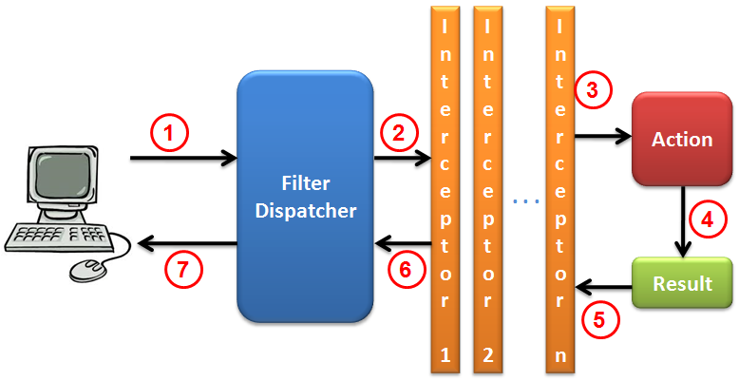

Figure : Fonctionnement du framework Struts 2

1 : Le navigateur fait une demande pour une ressource dans l’application. Le FilterDispatcher de Struts examine la demande et détermine l’Action appropriée à utiliser.

2 : Les intercepteurs sont appliqué, ils exécutent des fonctions telles que les validations, les workflows, les téléchargements de fichiers, etc.

3 : La méthode adéquate de l’Action est exécutée (par défaut la méthode « execute »), cette méthode généralement stocke et / ou retour des informations liées au processus.

4 : L’Action indique le result qui doit être appliqué. Le result génère la sortie appropriée en fonctions du résultat du processus.

5 : Les résultats sont appliqués aux mêmes intercepteurs qui ont été appliqués au début, mais dans l’ordre inverse.

6 : Le résultat passe à nouveau par le FilterDispatcher bien que cela ne exécute plus de processus sur le résultat.

7 : Le résultat est envoyé à l’utilisateur pour son affichage.